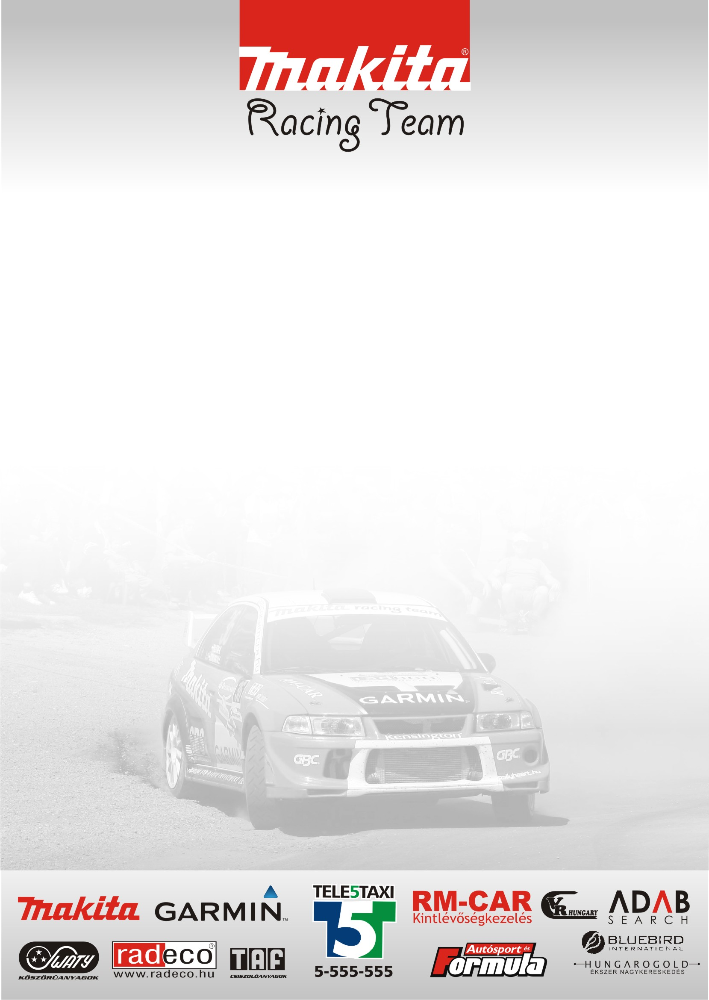

Vegyes érzelmekkel

A Makita Racing Team versenyzői túl vannak az idei első murvás versenyükön. Ősz László elégedett teljesítményével, míg Domonkos László a rajt előtt kellett, hogy feladja, amit igazából el sem kezdett.

Ősz László: - Egész jól teljesítettünk a hétvégét. Minden rendben volt, de az biztos, hogy nekem is vissza kell rázódnom ahhoz, hogy az első osztályos versenyzőkkel tartsam a lépést. Összességében örülök, hogy kupát tudtam hozni erről a nehéz versenyről.

- Sajnos volt egy kisebb kalandunk is, az autó jobb oldala enyhén megsérült. Egy lassító előtti féktávban lévő gödör kidobott minket és nem bírtunk megállni a lassítóig. Már javítjuk a fénysérülést, de azért bánt, hogy nem tudtam jobban vigyázni az autóra. Továbbá a váltónkkal akadt némi probléma, amit - köszönet Katicának és Pénzes Zsolt szerelőinek- a napvégi 45 perces szervizben megjavítottak.

- Ha figyelembe veszem, hogy az elmúlt évben keveset versenyeztem, és azt hogy az ellenfelek felkészültsége mind technikailag mind vezetés technikailag nagyon jó úgy gondolom a hétvégi teljesítményünk jónak értékelhető.

- A rendezés tetszett, ahogyan verseny hangulata is. Sajnos az eső a Hosszúperesztegi pályát nagyon tönkre tette, így az jobban hasonlított egy túlélő versenyhez. De azt leszámítva minden rendben volt.

- Ha minden jól megy, akkor Veszprémben folytatjuk. Ott is az első osztályban mennénk, de addig még bármi lehet, bízunk benne, hogy minden összeáll addigra.

Domonkos László: - Pályafutásom legrövidebb versenye volt, gyakorlatilag el sem kezdődött és már vége is lett. Az első gyorsaságira tartottunk etapon, amikor egy gyorsítás után csattant valami és elég rossz hangokat adott ki magából. Először a váltóra vagy a féltengelyre gyanakodtunk, de ezeket végignézve láttuk, hogy valami más problémával állunk szemben. Megbeszéltük Kristóffal, hogy ennek ellenére megpróbáljuk teljesíteni a szakaszt, beöltöztünk, mentünk az időellenőrző felé, amikor egy újabb csattanás után már egyértelmű volt a hangokból, hogy leszakadt a kardán eleje. Mivel nem volt időnk a kardánt teljesen lekötni, a verseny feladása mellet döntöttünk, nem mertem megkockáztatni, hogy a felspaniferezett kardán 200 körül leakad valahol. Kicsit tanácstalanul állunk az eset előtt, mert az év elején cseréltük le ezt az alkatrészt.

- Nagyon rossz érzés, hogy nem tudtunk menni. Ha az utolsó pillanatban is, de a kocsi maximálisan fel volt készítve a versenyre, szerintem nagyon jót tudtunk volna itt autózni, minden feltétel adott volt.

- Két hét múlva tesztelünk egy hosszabbat murván, hogy legyen bennem valamennyi kilométer, utána pedig irány a Veszprém Rallye, ahol remélem hibátlan versenyünk lesz.

Köszönjük támogatóinknak!

